שלום בנימין אירמיאייב

ש"ב 4 נועדו לתרגל אתכם על כתיבת פונקציות וקריאה לפונקציות כפי שנלמדו בהרצאה ובתרגול. כרגיל, על הפונקציות שלכם לעשות בדיוק את המצופה מהן כדי שהבודק האוטומטי לא יכשיל אתכם.

בכל המקומות בתרגיל שמצוין מספר שלם - הכוונה היא לטיפוס int.

בכל המקומות בתרגיל שמצוין מספר לא שלם - הכוונה היא לטיפוס double.

זיכרו כי, בשלב הזה של הקורס, כל הפונקציות שתכתבו יהיו static.

עליך ליכתוב את הפונקציות (השיטות) הבאות:

1) כיתבו שיטה בשם Fill_Array .שמקבלת כפרמטר מספר שלם שמציין אורך של מערך רצוי ומחזירה מערך של double בגודל המתאים אשר מולא בערכים מה-Console ע"י מריץ התוכנית. הפונקציה לא אמורה להדפיס שום כלום למסך - רק לקרוא ל-()Console.ReadLine במספר הנכון של הפעמים ולהחזיר מערך מלא בערכים שהוקלדו. סדר האיברים במערך יהיה זהה לסדר האיברים שהוקלדו ב-Console.

2) כיתבו שיטה בשם CalcCircleArea .שמקבלת כפרמטר רדיוס של מעגל (מספר לא שלם) ומחזירה את שיטחו של המעגל מעוגל עד ל5 נקודות אחרי הספרה העשרונית. יש להשתמש בקבוע Math.PI כדי לקבל תוצאות מדויקות.:

לדוגמא, אם הרדיוס שהועבר כפראמטר לפונקציה הוא 1.08479 אז על הפונקציה להחזיר את הערך 3.69693.

להזכירכם, חישוב שטח של מעגל מתבצע ע"י הנוסחה:

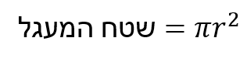

3) כיתבו שיטה בשם CalcStairsDistance .שמקבלת כפרמטר 4 מספרים לא שלמים שמייצגים 2 נקודות במישור דו-מימדי. נקרא לפראמטרים x1,y1 ו- x2,y2.הפונקציה תחשב את "מרחק המדרגות" בין הנקודות (x1,y1) ל- (x2,y2).מרחק המדרגות הוא פשוט סכום המרחק בין הנקודות על ציר ה-x עם המרחק בין הנקודות על ציר y. כלומר, יש להשתמש בנוסחה הבאה לחישוב המרחק:



לדוגמא, אם הנקודות שיועברו לפונקציה הן (x1=1.6, y1=8) ו-(x2=0.8, y2=1.4) אז על הפונקציה להחזיר את הערך 7.4

4) כיתבו שיטה בשם CalcPathStairsDistance .שמקבלת כפרמטר מסלול המורכב ממספר נקודות במישור הדו-מימדי. באופן מדויק, הפונקציה תקבל כפראמטרים 2 מערכים של מספרים לא שלמים. המערך הראשון ייצג את ערכי הנקודות על ציר X, והמערך השני ייצג את ערכי הנקודות על ציר Y. הפונקציה תחשב את "אורך מסלול מרחק המדרגות". אורך זה מחושב ע"י סכום מרחקי המדרגות בין נקודות עוקבות. על הפונקציה להשתמש בפונקציה CalcStairsDistance שכתבנו בסעיף הקודם. את התשובה יש להחזיר בדיוק של עד 3 מקומות אחרי הנקודה העשרונית.

לדוגמא אם מערך ערכי ה-X שהפונקציה קיבלה כפראמטרים הוא:

|  |  |  |  |  |
| --- | --- | --- | --- | --- |
| X0 | X1 | X2 | X3 | X4 |
| 1.5 | 1.5 | 3 | 3 | 4.5 |

ואם מערך ערכי ה-Y שהפונקציה קיבלה כפראמטרים הוא:

|  |  |  |  |  |
| --- | --- | --- | --- | --- |
| Y0 | Y1 | Y2 | Y3 | Y4 |
| 1.5 | 2 | 2 | 4 | 5.1234567 |

אז על הפונקציה להחזיר את הערך 6.623. כיון ש:

"מרחק המדרגות" בין הנקודה (X0,Y0) לנקודה (X1,Y1) הוא 0.5

"מרחק המדרגות" בין הנקודה (X1,Y1) לנקודה (X2,Y2) הוא 1.5

"מרחק המדרגות" בין הנקודה (X2,Y2) לנקודה (X3,Y3) הוא 2

"מרחק המדרגות" בין הנקודה (X3,Y3) לנקודה (X4,Y4) הוא 2.6234567

וסה"כ המרחקים הללו יוצא 6.623 (מעוגל ל-3 מקומות אחרי הנקודה העשרונית)

שימו לב : ניתן להניח כי המערכים שמתקבלים כפראמטרים לפונקציה הם באורך זהה.

שימו לב : עלולים להתקבל מערכים בגודל 1 - במקרה כזה על התוכנית להחזיר אורך מסלול 0.

5) בשאלה זו תצטרכו לנתח ריצה של תוכנית על סמך הקוד שלה ועל סמך מצב מחסנית הקריאות שמוצגים בהמשך. להלן קוד התוכנית לניתוח:

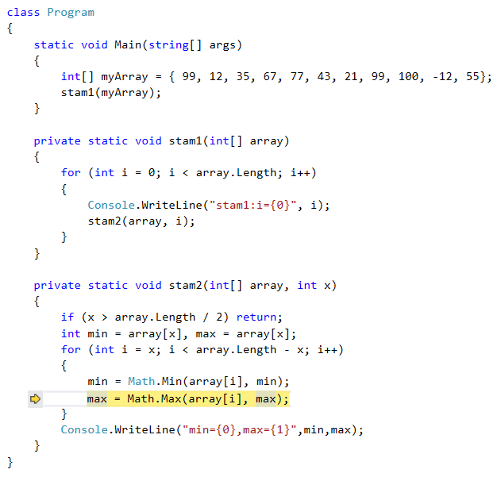

(החץ הצהוב מסמן את הפקודה הבאה שתבוצע -לאלה מכם שעוד לא עבדו עם ה-debugger של Visual Studio מומלץ מאד להתחיל). כלומר, אנחנו נמצאים כבר באמצע הריצה.

בנוסף, להלן מצב מחסנית הקריאות לפני ביצוע השורה הצהובה:

|  |  |  |
| --- | --- | --- |
| שם הפונקציה | פראמטרים שהועברו לפונקציה | משתנים שהוגדרו בתוך הפונקציה |
| stam2 | String[] array=* ,x=4 | int min=? ,max=? , i=4 |
| stam1 | String[] array=* | int i=4 |
| Main | String[] args={} | int[] myArray={99, 12, 35, 67, 77, 43, 21, 99, 100, -12, 55} |

*=אותו ערך כמו למערך myArray שבפונקציה Main

?=לא רציתי להגיד לכם את הערך של אלו

עליכם לגלות אילו שורות תדפיס התוכנית מהמצב הזה ועד לסיומה. כדי להגיש את הפתרון פשוט הורו לפונקציה Main של הפרויקט שאותו אתם מגישים להדפיס שורות אלו. כלומר, הפונקציה Main בפרויקט שלכם תכלול בסה"כ מספר שורות של Console.WriteLine עם הטקסט שאתם חושבים שהתוכנית של שאלה 4 תדפיס ממצבה הנוכחי.